Інформація щодо процедури закупівлі
на виконання Постанови КМУ від 11.10.2016 №710 (зі змінами)

Код ДК 021-2015 39140000-5 «Меблі для дому» (Набір меблів для кухні)

UA-2023-05-16-003116-a

Вимоги тендерної документації | Обґрунтування
 | Закупівля проводиться з метою виконання програми по обладнанню технічними засобами пунктів концентрації обробки перевізних документів у 2023 році, на виконання реалізації стратегічних ініціатив АТ «Укрзалізниця» за напрямком вдосконалення організації вантажних перевезень та запровадження оформлення вантажних перевезень через пункти концентрації обробки перевізних документів, та на виконання розпоряджень АТ «Укрзалізниця» від 02.09.2022 № ЦЦМ-9/31, від 30.09.2022 № ЦЦМ-9/37 та від 21.10.2022 № Ц-1-91/1707-22.
  № з/п | Найменування | Кількість, шт.* | Опис, технічні та якісні характеристики
  1 | Набір меблів для кухні  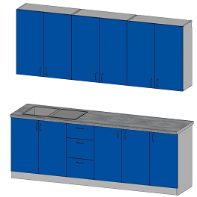 | 1*.1комп. | Розмір 2400х600х860х300х900 виготовлений з ламінованого ДСП товщиною 16мм в кольорі Шиншила сіра 0197 SU, фасад-Королівський синій 0125BS, невидимі деталі ЛДСП біле. Кромка ПВХ завтовшки не менше 0,5 мм. Технологічні отвори закриті заглушками кольору ДСП.  У нижній частині кухні є шафа під мийку та шафа з трьома ящиками на кулькових напрямних. Нижні секції встановлені на регульовані ніжки, які закриті цоколем.  Стільниця кухонна товщиною 38мм з поверхнею із зносостійкого пластику та встановленою у неї мийкою зі встановленою в неї мийкою. Верхні секції висотою 900мм з трьома полицями, в одній з них - сушіння  для посуду  Ручки металеві хромовані на два кріплення.
  1 | Стіл кухонний  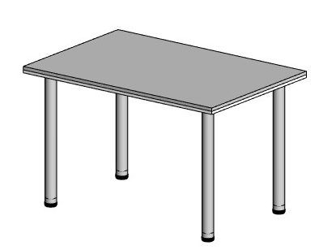  3 столи кухонні | 1*.1комп. | Розмір 1200х800х750 виготовлений із ламінованого ДСП товщиною 32мм. кольорі Шиншила сіра 0197 SU, опори металеві регульовані колір хром.Кромка ПВХ товщиною не менше 2мм. приклеєна на поліуретановий клей.
  2 | Набір меблів для кухні 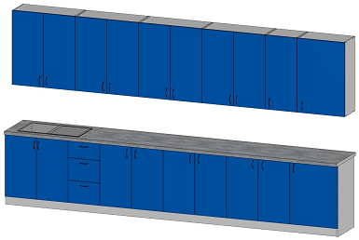 | 2*. 1комп. | Розмір 4200х600х860х300х900 виготовлений з ламінованого ДСП товщиною 16мм в кольорі Шиншила сіра 0197 SU, фасад-Королівський синій 0125BS, невидимі деталі ЛДСП біле. Кромка ПВХ завтовшки не менше 0,5 мм. Технологічні отвори закриті заглушками кольору ДСП.  У нижній частині кухні є шафа під мийку та шафа з трьома ящиками на кулькових напрямних. Нижні секції встановлені на регульовані ніжки, закриті цоколем.  Стільниця кухонна товщиною 38мм з поверхнею із зносостійкого пластику та встановленою у неї мийкою. Верхні секції висотою 900мм з трьома полицями, в одній з них – сушіння для посуду  Ручки металеві хромовані на два кріплення.
   | Стіл кухонний  4 столи кухонні |  | Розмір 1200х800х750 виготовлений із ламінованого ДСП товщиною 32мм. кольорі Шиншила сіра 0197 SU, опори металеві регульовані колір хром.Кромка ПВХ товщиною не менше 2мм. приклеєна на поліуретановий клей.
  3 | Набір меблів для кухні | 3* .1 комп. | Розмір 2400х600х860х300х900 виготовлений з ламінованого ДСП товщиною 16мм в кольорі Шиншила сіра 0197 SU, фасад-Королівський синій 0125BS, невидимі деталі ЛДСП біле. Кромка ПВХ завтовшки не менше 0,5 мм. Технологічні отвори закриті заглушками кольору ДСП.  У нижній частині кухні є шафа під мийку та шафа з трьома ящиками на кулькових напрямних. Нижні секції встановлені на регульовані ніжки, які закриті цоколем.  Стільниця кухонна товщиною 38мм з поверхнею із зносостійкого пластику та встановленою у неї мийкою. Верхні секції висотою 900мм з трьома полицями, в одній з них - сушіння  для посуду  Ручки металеві хромовані на два кріплення.
   | Стіл кухонний  3 столи кухонні | 3* .1 комп. | Розмір 1200х800х750 виготовлений із ламінованого ДСП товщиною 32мм. кольорі Шиншила сіра 0197 SU, опори металеві регульовані колір хром.Кромка ПВХ товщиною не менше 2мм. приклеєна на поліуретановий клей.
Очікувана вартість закупівлі: 173 432,99 грн. з ПДВ | За результатами маркетингового дослідження ринку, вартісних показників останньої закупівлі

Головний інженер СП «Дніпровська дирекція залізничних перевезень» регіональної філії «Придніпровська залізниця» АТ «Укрзалізниця» | Антон ДОЛГОПОЛОВ

